COMMUNIQUÉ DE PRESSE

Würth Elektronik eiSos présente son outil de sélection Mix and Match
Trouvez les bobines appropriées pour le transfert d’énergie sans contact.
Waldenburg (Allemagne), le 20 juillet 2016 – Würth Elektronik eiSos propose au niveau mondial la plus importante gamme de produits dans le secteur des bobines de transfert de puissance par induction. L’entreprise met dès maintenant à la disposition des développeurs un outil qui simplifie la sélection des transmetteurs et des bobines réceptrices appropriés. Mix and Match, tout comme le système de calcul de perte AC le plus précis du monde pour les inductances de stockage, est une autre fonctionnalité du logiciel en ligne gratuit RED EXPERT. Avec l’outil Mix and Match également, les spécifications produit accessibles en ligne sont basées sur des mesures détaillées du comportement électrique des différents modules dans des applications types.
La gamme de produits WE-WPCC (Wireless Power Charging Coil) propose un grand choix de bobines pour les applications de transmission de puissance sans fil les plus diverses – de l’électronique grand public ou liée au domaine médical, en passant par les applications industrielles. Quelques combinaisons de bobines émettrices et réceptrices fonctionnent de manière optimale, d’autres seulement avec certaines restrictions, et il existe même des combinaisons tout à fait déconseillées, car les rapports de taille des bobines peuvent par exemple être inappropriés.
« Une erreur fréquente est de croire que toutes les bobines au standard Qi peuvent être combinées sans distinction », explique Cem Som, Strategic Product Development chez Würth Elektronik eiSos. « Nous facilitons le travail du développeur en évaluant toutes les bobines et leurs combinaisons. Avec Mix and Match, nous proposons à présent à nos clients un outil permettant à chaque développeur de trouver les bobines appropriées pour son application. Nous lui épargnons des mesures fastidieuses puisqu’il y trouve, par exemple, les courbes de mesure relatives à la perméabilité ou au comportement en chaleur des bobines. »
Valeurs empiriques
Les séries de mesures complexes qui alimentent la base du nouvel outil Mix and Match pour combiner les bobines sont une prestation de Würth Elektronik eiSos qui permet à ses clients d’économiser du temps et donc de l’argent ! La raison : les calculs sur la base des spécifications ne peuvent pas prévoir tous les aspects du comportement des bobines et doivent être confirmés par des tests. Würth Elektronik eiSos s’en charge pour ses clients. L’outil Mix and Match en ligne est gratuit et est continuellement amélioré. Il est ainsi prévu de publier au 4ème trimestre 2016 des données sur le circuit de résonance selon les combinaisons testées.

Images disponibles
Les images suivantes peuvent être téléchargées sur Internet pour impression : http://www.htcm.de/kk/wuerth
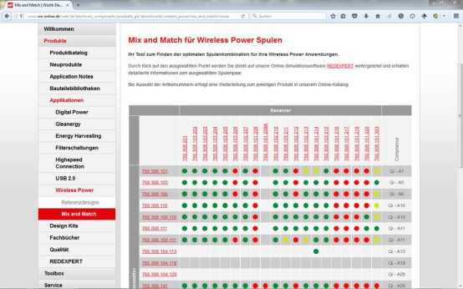Source : Würth Elektronik eiSos  Avec l’outil Mix and Match, les développeurs trouvent les bobines appropriées pour les applications de transmission d’énergie sans contact. | 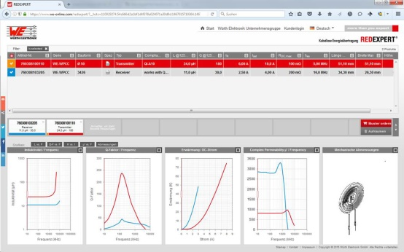  Source : Würth Elektronik eiSos  Les séries de mesures complexes qui alimentent la base du nouvel outil Mix and Match pour combiner les bobines de recharge par induction sont mises à disposition par Würth Elektronik eiSos. Ceci permet à ses clients d’économiser du temps et de réduire leurs coûts.

À propos de Würth Elektronik eiSos :

Würth Elektronik eiSos fait partie du groupe Würth Elektronik, une des entités à croissance rapide du groupe Würth, le leader mondial dans la fixation et les techniques d’assemblage. L'entreprise emploie plus de 6100 collaborateurs et a réalisé en 2015 un chiffre d'affaires de presque 475 millions d'euros.
Würth Elektronik eiSos développe, fabrique et commercialise des composants passifs et électromécaniques pour l’industrie électronique. La société est présente en direct dans presque tous les pays européens ainsi qu’aux Etats-Unis, en Asie et en Amérique du Sud avec sa propre force de vente. Service, conseil technique, outils d’aide au design, échantillons gratuits, produits en stock, personnalisation : la signature WE !
La fabrication des produits de Würth Elektronik eiSos est basée en Europe, en Asie et en Amérique. La gamme de produits comprend des composants pour la CEM, des inductances, des transformateurs, des composants RF, des varistances, des LEDs, des condensateurs, des connecteurs, des switchs, des éléments de puissance ainsi que des éléments de fixation pour cartes et pour câbles. Würth Elektronik eiSos est l’un des plus grands fabricants européens de composants passifs.
Würth Elektronik : more than you expect !
Informations supplémentaires sur www.we-online.fr

Informations supplémentaires:  Würth Elektronik France  Dominique Verardo  1861, Avenue Henri Schneider  CS 70029  69881 Meyzieux Cedex  France  Tél : +32 (0) 71 45 94 96  Mob : +32 (0) 499 58 18 51  Courriel :  dominique.verardo@we-online.de  www.we-online.de | Contact presse:  HighTech communications GmbH  Brigitte Basilio  Grasserstrasse 1c  80339 Munich  Allemagne  Tél : +49 89 500778-20  Fax : +49 89 500778-77  Courriel : b.basilio@htcm.de  www.htcm.de

